Magdalenki z batatów
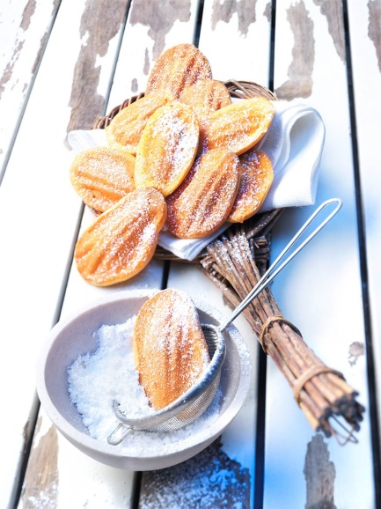
Składniki na ok. 20 sztuk:
125 g batatów z Północnej Karoliny
2 jajka (w rozmiarze L)
50 g miękkiego masła
1 łyżeczka skórki z organicznej pomarańczy
125 g cukru
200 g mąki
½ łyżeczki proszku do pieczenia
1 łyżeczka cukru pudru do oprószenia
Tłuszcz i mąka do nasmarowania formy na magdalenki

Przygotowanie:
1. Bataty obrać, cienko pokroić i blanszować przez 10 minut we wrzącej osolonej wodzie. Odlać wodę, odparować i przecisnąć do miski przez praskę do ziemniaków. Pozostawić do ostygnięcia. Natłuścić i oprószyć mąką wgłębienia formy na magdalenki. Oddzielić żółtka od białek. Ubić pianę z białek na sztywno.

2. Dodać masło, skórkę z pomarańczy i cukier do purée z batatów. Wymieszać na krem trzepaczką blendera ręcznego. Dodawać po kolei żółtka i dobrze zmieszać z kremem. Połączyć proszek do pieczenia z mąką, dodać do kremu i krótko zmieszać. Najpierw wmieszać do kremu jedną trzecią piany z białek, następnie delikatnie dodać i zmieszać pozostałą pianę.

3. Napełnić ciastem worek szprycy z dużą końcówką. Wyciskać ciasto w zagłębienia formy do magdalenek. Piec w podgrzanym wstępnie piekarniku w temperaturze 200°C (z termoobiegiem 180°C) przez 10-12 minut. Wyjąć formę z piekarnika, a następnie ostrożnie wyjąć magdalenki z zagłębień. Umyć formę, ponownie natłuścić i oprószyć mąką. Napełnić resztą ciasta. Piec w powyższy sposób.

4. Pozostawić magdalenki na kratce do ostygnięcia. Oprószyć niewielką ilością cukru pudru i podawać możliwie jak najszybciej.

Czas przygotowania: ok. 1 godzina (bez czasu oczekiwania)

Wartości odżywcze w jednej porcji:
Energia: 98 kcal/410 kJ
Białko: 2 g
Tłuszcz: 3 g
Węglowodany: 15 g

